Programos diegimas
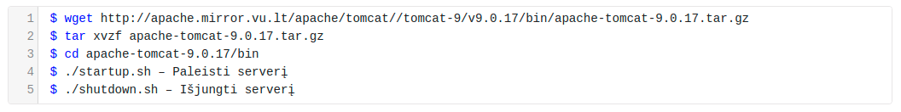
Tomcat serverio diegimas operacinės sistemos Linux aplinkoje.
1. Terminalo lange įrašome
“wget http://apache.mirror.vu.lt/apache/tomcat//tomcat-9/v9.0.17/bin/apache-tomcat-9.0.17.tar.gz”
ir atsisiunčiame Tomcat archyvą.
2. Išarchyvuojame atsisiųstą archivą. $ tar xvzf apache-tomcat-9.0.17.tar.gz
3. Nueiname į “bin” direktoriją, kur yra saugomi Tomcat serverio paleidomo (4) ir sustabdymo (5) skriptai. $ cd apache-tomcat-9.0.17/bin
4. Serverio paleidimas. $ ./startup.sh
5. Serverio išjungimas. $ ./shutdown.sh
Naujo vartotojo pridėjimas
1. Nueiname į “conf” direktoriją. $ cd apache-tomcat-9.0.17/conf
2. Atsidarytį “tomcat-users.xml” su teksto redaktoriumi. $ atom tomcat-users.xml
3. Pridedame šias eilutes:
<role rolename="admin-gui"/>
<role rolename="manager-gui"/>
<user username="root" password="root" roles="admin-gui,manager-gui"/>

Leistino failo dydžio keitimas
1. Nueiname į webapps/manager/WEB-INF direktoriją.
$ cd apache-tomcat-9.0.17/webapps/manager/WEB-INF
2. Atsidarome web.xml su teksto redaktoriumi. $ atom web.xml
3. Pakeičiame leistino failo dydį.
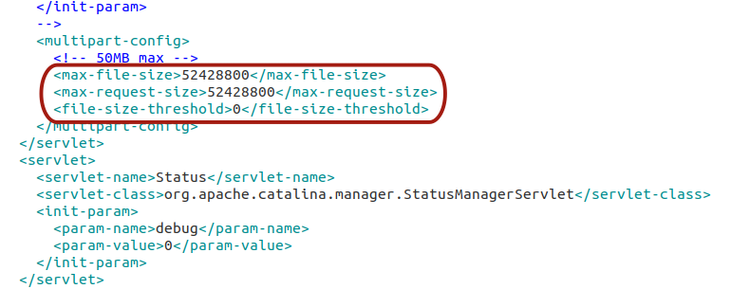

WAR failo įkėlimas į Tomcat
1. Startuojame tomcat serverį.
2. Į naršyklę suvedame adresą http://localhost:8080/
3. Einame į “Manager App”.
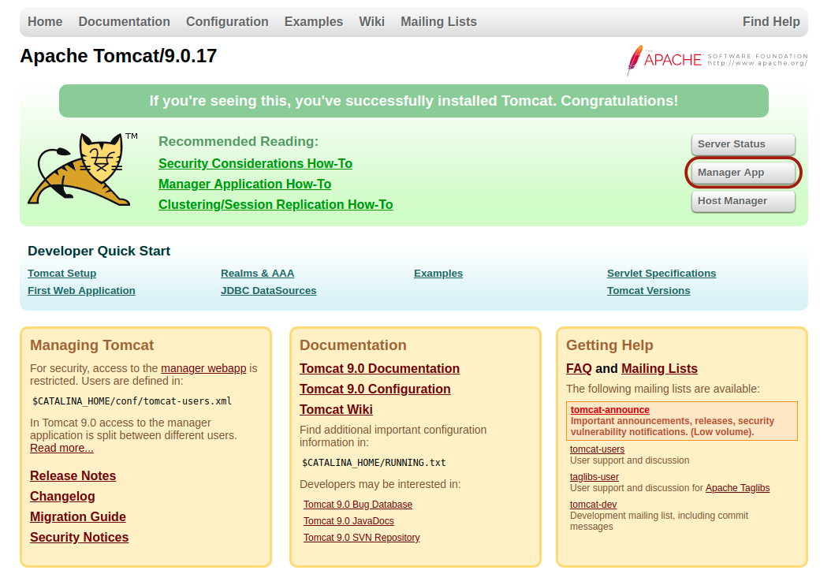
4. Prisijungiame su naujai sukurtu vartotoju “root”.
5. Skiltyje “Deploy” pasirenkame app.war failą ir spaudžiame “Deploy”.
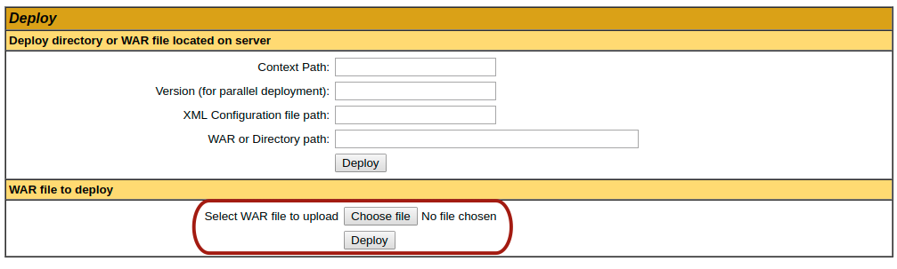
6. Išjungiame tomcat serverį.
Serverio konfiguracija
1. Nueiname į conf direktoriją. $ cd apache-tomcat-9.0.17/conf
2. Atsidarome server.xml su teksto redaktoriumi. $ atom server.xml
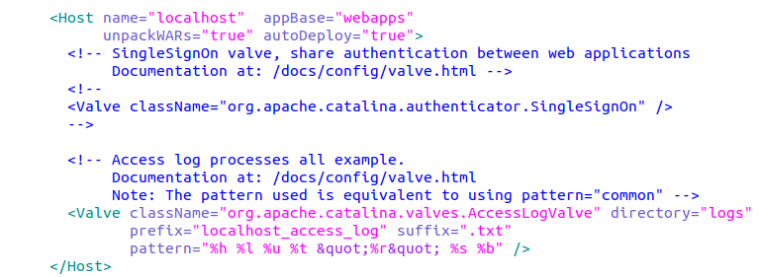
3. Esantį kodą <Host> tag’e pakeičiame į žemiau nurodytą paveiksliuke.
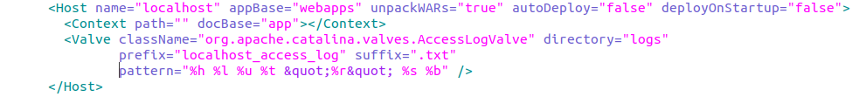
<Host name="localhost" appBase="webapps" unpackWARs="true" autoDeploy="false" deployOnStartup="false">
<Context path="" docBase="app"></Context>
<Valve className="org.apache.catalina.valves.AccessLogValve" directory="logs"
prefix="localhost_access_log" suffix=".txt"
pattern="%h %l %u %t &quot;%r&quot; %s %b" />
</Host>

Programos paleidimas
1. Startuojame tomcat serverį.
2. Į naršyklę suvedame adresą http://localhost:8080/
